22通信2班 2209735008郭昊
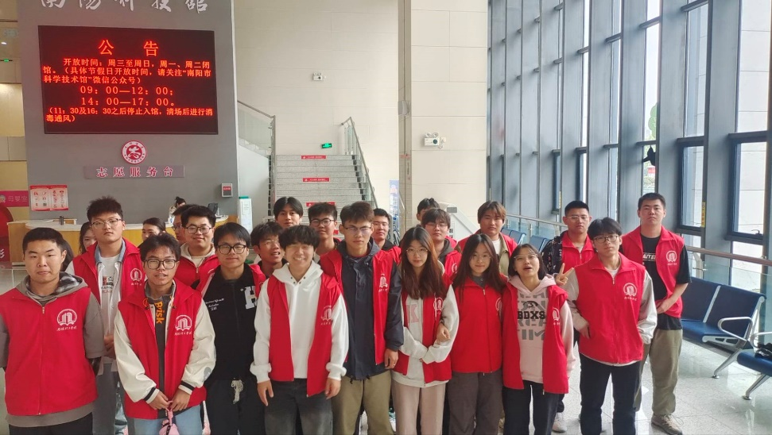
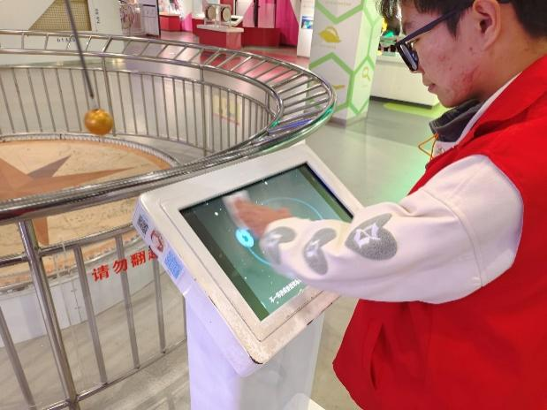
在南阳科技馆的志愿时光里，我对 “劳动” 二字有了更鲜活、更深刻的理解。劳动不再是课本里抽象的概念，而是展厅里一次次耐心的讲解、设备前一遍遍细致的调试、人群中一声声温暖的指引，是用双手与真心，为他人点亮科学之光的具体行动。
初入科技馆，我以为志愿服务只是简单的 “帮忙”，但当我站在傅科摆装置前，为小朋友们演示地球自转的奥秘，看着他们眼中闪烁的好奇与惊叹时，我忽然明白：劳动从来不是单向的付出，而是人与人之间温暖的联结。
我们穿着红马甲，在展厅里穿梭，为游客解答疑问、维护秩序、协助操作科普设备。有人会为看不懂的力学实验皱起眉头，有人会为奇妙的电磁现象发出欢呼，而我们的劳动，就是搭建起一座桥梁，让科学的种子在更多人心中生根发芽。这种 “被需要” 的感觉，让我真切体会到劳动的价值 —— 它不仅能创造便利，更能传递温度，让陌生的彼此在共同的探索中靠近。
科技馆的志愿工作琐碎却考验耐心：要熟记各个展区的开放时间，要熟练操作数十种科普仪器，要应对游客形形色色的问题，甚至要在人流高峰时维持秩序。起初我常常手忙脚乱，讲解时磕磕绊绊，处理突发状况时手足无措。
但正是在一次次的实践中，我学会了沉稳与担当：为了讲清楚 “勾股定理” 的趣味演示，我反复查阅资料、对着镜子练习；为了让行动不便的老人顺利参观，我主动搀扶引导、提前规划路线；为了保护展品安全，我耐心劝阻不文明的触摸行为。劳动让我跳出了舒适区，在解决问题的过程中锤炼了沟通能力、责任意识与应变思维，也让我懂得：真正的劳动，从来都需要脚踏实地的付出与精益求精的态度。
在科技馆的志愿劳动中，我更深刻地理解了 “劳动创造价值” 的内涵。我们的工作没有物质报酬，却在服务社会的过程中实现了精神的富足。当看到小朋友们因为我们的讲解而爱上科学，当看到家长们因为我们的帮助而轻松逛馆，当看到科技馆因为我们的付出而运转有序，我忽然懂得：青春的价值，从来都藏在每一次弯腰整理、每一句耐心解答、每一份默默坚守里。
劳动通论告诉我们，劳动是人类生存与发展的基础，而志愿服务正是一种充满温度的社会劳动。它让我们跳出个人的小圈子，将青春的力量汇入社会发展的洪流，在奉献中找到自我价值，在付出中收获成长与感动。
这段科技馆的志愿时光，让我对劳动有了全新的认知：劳动不是枯燥的重复，而是创造美好的过程；不是被动的负担，而是主动的担当；不是孤立的行动，而是联结彼此的纽带。
作为新时代的青年，我们当以志愿为帆，以劳动为桨，在服务他人、奉献社会的实践中，书写属于我们这代人的青春答卷。愿我们都能在劳动中磨砺自我，在奉献中照亮他人，让青春在平凡的岗位上绽放出不平凡的光芒。
合格


